ADI : …………………………

SOYADI : …………………………
NOTU: ……………………………………….

NUMARASI : …………………………

SINIFI : …………………………

2018-2019 EĞİTİM ÖĞRETİM YILI
SUŞEHRİ ANADOLU İMAM HATİP LİSESİ

10. SINIFLAR DİL ve ANLATIM DERSİ 2. DÖNEM 2. YAZILI YOKLAMA SINAVI

- “Her gün yeniden kurulan dünyaya biraz daha eskimiş olarak uyanıveriyor kendi içinde insan”

Yukarıdaki metinde altı çizili kelimenin türü aşağıdakilerden hangisidir?

A) Zamir B) Sıfat C) Zarf

D) Fiil E) Fiilimsi

- İsim tamlamalarında zamirler de tamlayan olur.

Aşağıdakilerin hangisinde bu kurala uygun bir örnek vardır?

    - Onun kardeşi bu köyde öğretmenmiş.

    - Çeşmenin başında büyük bir kalabalık toplandı.

    - Yolcunun çantasını bulup getirmişler.

    - Kapının önünde yaşlı bir adam duruyordu.

    - Otobüs durağında bizden başka kimse yoktu.

- Aşağıdaki cümlelerden hangisinde ek halinde zamir kullanılmıştır?

  - Senin notların benimkinden yüksek.

  - Olanları kimse anlamıyordu.

  - Onu kütüphanede çalışırken görmüşler

  - Şunları arkadaşlarım için alayım.

  - Bırakın kendi işini kendi yapsın.

- Aşağıdaki cümlelerin hangisinde fiil kullanılmamıştır?

  - Sınavım çok güzel geçti.

  - Yarın erkenden kalkacağım.

  - Kremalı pastaya bayılırım.

  - Gözler kalbin aynasıdır.

  - Seni dünyalar kadar seviyorum.

- Şu üç kişiye; yani cahiller arasındaki alime, zengin iken fakir düşene ve hatırlı iken, itibarını kaybedene acı! Unutma ki, yüksekte yer tutanlar, aşağıdakiler kadar emniyette değildir.

Haklı olduğunda mücadeleden korkma! Bilesin ki atın iyisine doru, yiğidin iyisine deli derler.

Yukarıdaki metindeki Şeyh Edebâli’nin Osman Gazi’ye öğüdü aşağıdaki anlatım türlerinden hangisine girer?

A) Açıklayıcı B) Tartışmacı

C) Destansı D) Emredici

      - Fantastik

  - Aşağıdakilerden hangisi destansı (epik) anlatımın özellikleri arasında yer almaz?

    - Olağanüstü olaylara yer verilmez.

    - Tarihi konular ve kahramanlıklar işlenir.

    - Anlatımda abartıya yer verilebilir.

    - Sözcük yan ve mecaz anlamlarıyla kullanılabilir.

    - Etkileyici bir niteliği vardır.

- Aşağıdaki cümlelerin hangisinin yüklemi geçişli bir fiildir?

    - Arkadaşı sinirli sinirli gülüyordu.

    - Hava güzel olursa yarın maça gidecekler.

    - Bizimle sinemaya gelmez misiniz?

    - İstanbul’a gideceğine çok seviniyor.

    - TV’deki yeni diziyi izliyor musunuz?

- Aşağıdaki cümlelerin hangisi özne-yüklem ilişkisi bakımından diğerlerinden farklıdır?

    - Sınıfımıza yeni bir başkan seçildi.

    - Sınavı bitirmeden çıkmamamız gerektiği söylendi.

    - Cadde ve sokaklar bayraklarla süslendi.

    - Dün gece aniden kar yağdı.

    - Küçük kardeş, yaramazlık yaptığı için dövüldü.

- Aşağıdaki cümlelerin hangisinde yeterlilik fiili kullanılmıştır?

    - Sabahları erken kalkar.

    - Her gün kitap okumalısınız.

    - Kış bu yıl erken gelecekmiş.

    - Penceredeki güvercin pır diye uçuverdi.

    - Babam iki bavulu aynı anda taşıyabiliyor.

  - En az iki sözcüğün genelde gerçek anlamından uzaklaşarak kaynaşmasıyla oluşan fiillerdir. Deyimler anlamca kaynaşmış birleşik fiiller grubuna girer.

Yukarıdaki açıklamaya göre aşağıdaki cümlelerin hangisinde anlamca kaynaşmış bir fiile yer verilmiştir?

    - Masanın üzerindeki gazetelere göz gezdirdi.

    - Biraz daha sessiz olabilir misiniz?

    - Bu hafta Sivas’a gideceğim.

    - Yeni okulumuz otogarın oraya taşındı.

    - Mektubu okuyabildin mi?

  - Vedat Hoca derste fiil çekimi konusunu işledikten sonra öğrencilerden birisi tahtaya kaldırarak “-gelmek fiilinin

şimdiki zamanın rivayetinin 1. Teklik çekimine göre çekimlemesini istemiştir.

Buna göre öğrenci tahtaya aşağıdakilerden hangisini yazarsa soruyu doğru cevaplamış olur?

A) Geliyorum B) Geleceksin

C) Gelsene D) Geleceğiz

    - Geliyormuşum

- Aşağıdaki cümlelerden hangisinde ek fiil farklı bir görevde kullanılmıştır?

  - Bugün Dil ve Anlatım dersinden sınav olacakmışız.

  - Onu her sabah, parkta otururken görürmüş.

  - İlkokulda çalışkan bir öğrenciydim.

  - Bu hafta sonu arkadaşımın düğününe ailece gidilecekmiş.

  - İşlerim olmasaydı sizinle sinemaya gelmek isterdim.

- Aşağıdaki cümlelerin hangisinde sıfat fiil almış bir sözcük kullanılmamıştır?

  - Burası yaşanası bir doğa parçasıydı.

  - Olgunlaşmış elmalar ağaçlarda bizi bekliyor.

  - Sanatçının hiç yayımlanmamış öyküleri ortaya çıktı.

  - Eşyalarımızı buradaki tanıdık bir esnaftan aldık.

  - Masadan kalkıp yanımıza geldi.

- Aşağıdaki eklerden hangisi zarf-fiil eki olarak kullanılmaz?

A) -ınca / ince B) -alı / -eli

C) -maz / -mez D) -ış / -iş

  - -madan / -meden

- Teknik, bilimin kristalize olmuş halidir. Yani bilimin araç-gereç ve makineye dönüşmüş halidir. İnsanoğlu onun sayesinde ilkçağların karanlığından sıyrılmıştır. Kendine daha çok zaman ayırıp kültürel yönden olgunlaşmıştır. Birbirini sevmeyi, barış içinde bir arada yasamayı öğrenmiştir.

Yukarıdaki metin aşağıdaki hangi anlatım türünden hangisine örnek olarak verilebilir?

A) Açıklayıcı B) Destansı

C) Öyküleyici D) Fantastik

  - Tartışmacı

- Ey, bu topraklar için toprağa düşmüş asker! Gökten ecdâd inerek öpse o pâk alnı değer.

Ne büyüksün ki kanın kurtarıyor tevhidi. Bedr'in arslanları ancak, bu kadar şanlı idi.

Sana dar gelmeyecek makberi kimler kazsın? “Gömelim gel seni tarihe” desem, sığmazsın.

Mehmet Akif Ersoy’un Çanakkale Şehitleri adlı şiirinden alınan bu parça aşağıdaki hangi anlatım türünden hangisine örnek olarak verilebilir?

A) Kanıtlayıcı B) Fantastik

C) Öyküleyici D) Tartışmacı

  - Destansı

- Çok çok zaman önce Anadolu'muzun doğusunun doğusunda ünlü bir Kafdağı varmış. Kafdağı, öyle böyle dağlardan değilmiş, soylu soplu, adı sanı belli bir dağlar padişahıymış. Koskocaman yamaçları, uçları bulutlara varan dorukları, yemyeşil uzanan etekleri varmış. Yaşarmış oğulları, kızları arasında. Kafdağı'nın kendisine benzeyen oğulları, kızları varmış. O bölgede bir dağ ailesi kurmuş.

Yukarıdaki metin aşağıdaki hangi anlatım türünden hangisine örnek olarak verilebilir?

A) Düşsel B) Duygusal

C) Emredici D) Mizahi

E) Gelecekten Söz Eden

- Aşağıdaki cümlelerin hangisinde eylemi (fiili) durum yönünden belirten bir sözcük kullanılmıştır?

    - Güneş, dağların ardından usul usul yükseliyordu.

    - Babam, yarın Ankara’ya gidecekmiş.

    - Yağmur başladı, hemen içeri girelim.

    - Görmeyeli oldukça değişmişsin.

    - Çanakkale gezisi nasıl geçti?

- Aşağıdaki cümlelerde altı çizgili verilen sözcüklerinden hangisi zarf değildir?

    - Hasta kadın yoldan geçenleri hayranlıkla izliyordu.

    - Öğrenciler teneffüs zili çaldıktan sonra yukarıya çıktı.

    - Yıllardır bu şehirdeyim; ama burayı pek sevmedim.

    - Köye ne zaman varırız?

    - Bana niye bağırıyorsun ki?

- Aşağıdaki cümlelerin hangisinde yer-yön bildiren sözcük zarf göreviyle kullanılmıştır?

    - Hâlbuki bugün buraya uğrayacağını söylemişti.

    - Ziyaretine gelen arkadaşları onu aşağıda bekliyor.

    - Binaya girmek için diğer kapıyı kullanmanız gerekiyor.

    - Sandalyeleri ve masayı biraz daha ileri koymalısınız.

    - Üç kişiyle bu eşyaları bir türlü yukarıya çıkaramadık

- “Yalnız” sözcüğü aşağıdaki cümlelerin hangisinde zarf görevinde kullanılmıştır?

    - Bu saate kadar yalnız çalıştım.

    - Evleri güzel yalnız çok küçüktü.

    - Yalnız bir adamın yapacak pek şeyi yoktur.

    - Yalnızım bitmeyen bu hayat yolunda.

    - Yalnız insanlar için ömür çok uzun bir yoldur

  - Senin bir suçun yok kabahat bende Bitsin bu kıskançlık gayrı diyerek, Boy verdiğin aynaları istemeyerek Tekrar tekrar kıran benim.

Bu dörtlükte aşağıdaki sözcük türlerinden hangisi yoktur?
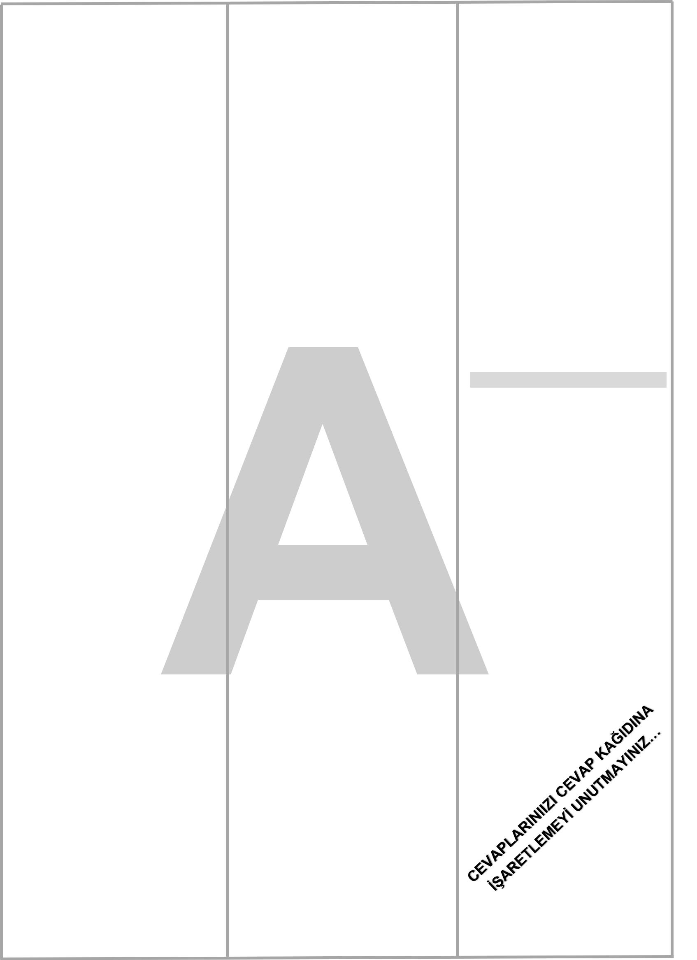

A) Zamir B) Sıfat C) Edat

D) İsim E) Zarf

- “Bu karanlıkta oraya nasıl gideceksiniz” cümlesindeki altı çizgili sözcüğün türü aşağıdakilerden hangisidir?

A) Zamir B) Zarf

C) İsim D) Fiilimsi

E) Sıfat

- Zarflar aşağıdaki sözcük türlerinden hangisini durum, miktar, soru, yer-yön, zaman yönünden belirtmez?

A) Fiilleri B) Ön adları

C) Fiilimsileri D) Zamirleri

  - Kendi türünden sözcükleri

- Sesinde aşk var bi ben duyuyorum Kalbimde taşla yapamam biliyorum Sabah olunca çık gel bekliyorum

Yukarıdaki altı çizgili sözcüğün türü aşağıdakilerden hangisidir?

A) Zaman Zarfı B) Miktar Zarfı

C) Durum Zarfı D) Soru Zarfı

- Yer-yön zarfı

SINAVINIZ BİTMİŞTİR.

UYARILAR

- Sınav süreniz 40 dakikadır.

- Her sorunun bir tek doğru cevabı vardır. Birden fazla seçenek işaretlemeyiniz.

- Sınavda yanlış doğruyu götürmeyecektir.

- Cevap kağıdına yazılı sınavınızın grubunu mutlaka giriniz. Aksi taktirde sınavınız geçersiz sayılacaktır.

- Hepinize başarılar diliyorum…

TÜRK DİLİ ve EDEBİYATI

ZÜMRESİ

